UV延迟固化胶

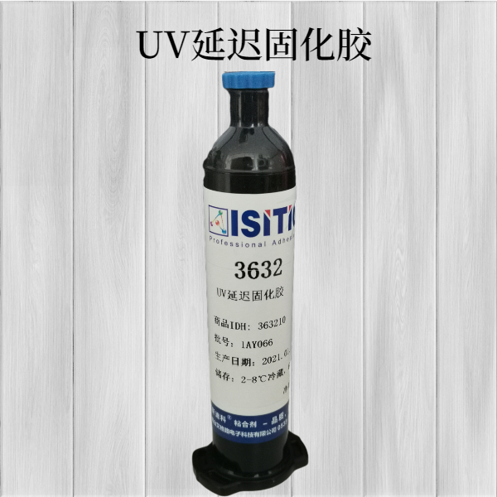
产品参数
化学类型：环氧树脂
外观状态: 透明液体
典型粘度：470cps
固化条件：90秒@365nm波长+60度2小时
固化后折射率（Nd）：1.56
硬度：>84D
储存条件：冷藏6个月
保质期限：半年 包装规格：30cc/支
咨询热线：131-0522-5981

特点：
固化后低收缩，抗振动，柔韧性好，耐黄变，耐湿性，耐候性，耐热性及耐久性能优越；较低的粘度，有利于填充小间隙。

UV延迟固化胶的主要应用：
光通信行业光纤阵列V槽头胶，可完美替换NTTAT3727E胶水，也可用于其它光学光纤原件的粘接封装。FA光纤阵列头胶，激光器粘接，PLC光路连接的粘接，光电产品透镜粘接，光学镜片粘接，光纤组件粘接等光学领域的粘接。

